课程重新修读、补修等操作说明
（本说明适合信息分院学生）
- 注意事项
- 降级、转学、转专业、复学等学籍处理学生的选课或课程补修工作本学期起实行网上申请。学生网上报名截止时间为3月4日中午11点30之前，请尽早到网上报名，逾期不予办理。
- 选课原则：
  - 重修、补修选课尽量选择与自己现专业教学计划一致的课程，基础部、外国语分院开设的基础课程，可根据上课时间选择相应的班级，不受专业限制。专业课课程，如由于教学计划改革，本学期开课课程中无与原修读课程一致的课程，则选择相近专业的相近课程。
  - 现修课程与原修读课程学分差异不得大于1学分。
  - 请根据上述原则选课，否则选课申请将无效，需在3月4日之前重新选课，逾期无法重选。
- 网上申请后，请实时关注审核状态。如学生所在分院、开课分院审核未通过，请按照分院反馈的未通过原因，及时做相应改报操作，也可主动联系信息分院教务办公室老师，88130025 王老师。在学生分院审核通过之前，可进行删除等操作。
- 请在确认网上报名状态中学生所在分院和开课分院均审核通过以后，在3月16日-18日之间到石麟902-1领取纸质流程单。学生本人携纸质流程单，在3月21日-4月2日（双休日除外）之间到财务处行政楼403缴费，逾期不缴费的，视网上选课申请无效。

- 网上操作步骤
1、在浏览器中输入http://jwgl.nit.net.cn:8088/jwgl_oracle/zlgc/index.jsp 或通过教务处网站友情链接处的教学管理辅助系统 进入，显示如下：
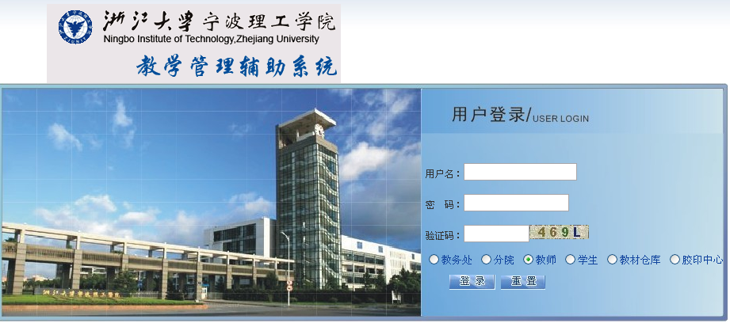
用户名、密码与教务管理系统一致。

2、登陆之后，右侧菜单中：
课程开设信息：查看本学期课程开设信息，并通过筛选完成报名操作
报名信息管理：查看核实本次课程修读报名情况（含所在分院及开课单位的审核）

课程开设信息界面如下：
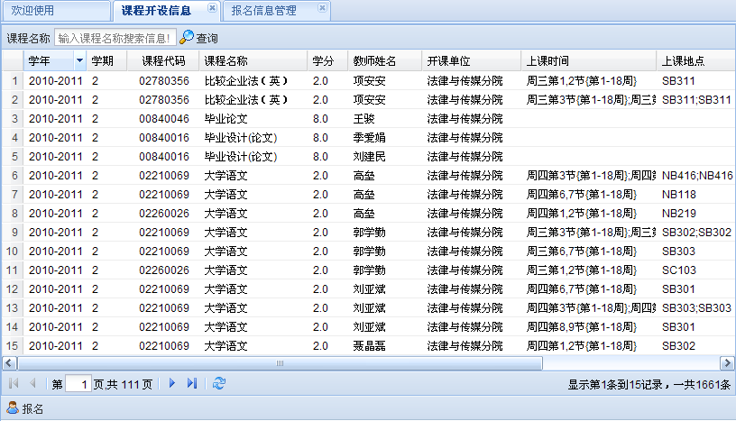

选中其中一门课程后，点击报名按钮，在弹出的窗口中填写必要的信息，其中计划课程只需要输入课程名称即可进行模糊搜索，界面显示如下：
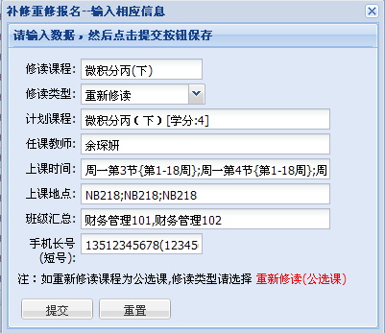

信息填写完毕之后，点击提交按钮，如出现时间冲突，请慎重选择，完成选课，并在 报名信息管理 处核实课程是否正确及学生分院和开课单位的审核情况。

报名信息管理处显示界面如下：
